Муниципальное бюджетное общеобразовательное учреждение - средняя общеобразовательная школа №9 г. Клинцы

Областной конкурс
исследовательских работ научных обществ обучающихся
«Юные исследователи – будущее науки»

Естественно – научная номинация

Исследовательская работа

Тема
«Шоколад:
вред или польза?»

Участники:
обучающиеся 5в класса МБОУ-СОШ №9

Стрижаченко Дарья Владиславовна
Максименко Роман Александрович

Руководитель:
Коновалова Раиса Ивановна
учитель начальных классов МБОУ – СОШ №9

Клинцы 2017

Оглавление.

Введение ……………………………………………………………..стр. 3
Основная часть
Глава 1. Сведения о шоколаде ………………………………………стр.6
Глава 2. Влияние шоколада на здоровье человека…………………стр.8
Выводы………………………………………………………………стр.13
Список использованных источников информации……………….стр.15
Приложения…………………………………………………………стр.16

«Нет шоколада – нет завтрака!»
Чарльз Диккенс»
Введение.
Актуальность
Шоколад. Наверное, нет человека, равнодушного к шоколаду. Любят шоколад взрослые и дети. Мы выбрали эту тему, потому что на уроке технологии познакомились с изготовлением шоколада на кондитерской фабрике. Мы заинтересовались, из чего его изготавливают. Мама часто говорит, что много есть шоколада нельзя, от него портятся зубы, он вреден для здоровья.
Вот над этим мы и задумались. Как может быть вреден шоколад, ведь его всегда назначают путешественникам в экспедиции, космонавтам, даже родители дают его детям на экзамены.
Перед нами встал вопрос: шоколад приносит вред или пользу? Возможно, за вкусом и ароматом скрывается злейший враг? Но вдруг шоколад – это только удовольствие и польза? Об этом учёные спорят до настоящего времени. Веские аргументы есть у противников и сторонников, поэтому мы считаем, что выбранная нами тема актуальна на сегодняшний день.

Объект исследования: шоколад.

Предмет исследования: факты, доказывающие влияние шоколада на здоровье человека. В исследовательской работе мы изучим научную информацию о шоколаде, установим межпредметную связь с окружающим миром, историей, технологией. Наша исследовательская работа предназначена для родителей и учеников. Новизна её в том, что мы попробуем изготовить шоколад в домашних условиях.

Цель: изучить отрицательное и положительное действие шоколада на организм человека.

Задачи:
1.Прочитать научную литературу о шоколаде.
2. Узнать историю возникновения шоколада.
3. Изучить полезные и отрицательные свойства шоколада.
4. Выяснить, как влияет шоколад на здоровье человека.
5. Узнать, как выбрать качественный шоколад.
6. Собрать интересные факты.

Гипотеза:

Предполагаем, что шоколад положительно влияет на здоровье и самочувствие человека.

План исследования:
- Введение.
- Теоретическая часть
2.1.Происхождение шоколада.
2.2.Приготовление шоколада.
2.3. Классификация шоколада.
- Практическая часть

3.1 .Анкетирование учащихся.
3.2. Советы фельдшера школы.
3.3. Противники и сторонники шоколада.
3.4. Беседа с продавцом магазина «Сладко» .
3.5.Изготовление пирожного «картошка».
3.6. Приготовление шоколада в домашних условиях.
3.7. Реализация шоколадной продукции на школьной ярмарке.

- Вывод.
4.1. Интересные факты.
4.2. Песня о шоколаде.

Методы исследования.
- Обобщение научной литературы.
- Анкетирование.
- Анализ полученных результатов.
- Беседа.

Глава 1 «Сведения о шоколаде»
Происхождение шоколада.
История шоколада уносит нас вглубь веков. Она насчитывает около трёх тысячелетий. Американские индейцы –коренные жители Америки, жившие за тысячу лет до н.э. , уже пользовались плодами какао.
Вечнозелёное дерево какао с латинского языка переводится как «пища богов». Растёт оно в тропических лесах Северной и Южной Америки, в Австралии. Плоды его очень твёрдые, напоминают дыньки. Внутри плода находятся 20 – 40семян, уложенные рядами. Вот они то и называются какао-бобами.
Христофор Колумб в 1502 году привёз какао -бобы королю Испании. Из них готовили густой, пенящийся напиток. Он был похож на сироп. Чтобы приготовить такой напиток, сначала нужно было обжарить какао – бобы, имевшие горький вкус, а потом добавить воду и специи. Очень долго шоколад был напитком и употреблялся в холодном виде.
Только в 1879 г. швейцарец Даниэль Петер после 8 лет эксперимента изготовил твёрдый молочный шоколад.

Приготовление шоколада.

На уроке технологии мы узнали, что шоколад получают из какао – бобов. Очень много всего должно произойти с какао-бобами , прежде чем они превратятся в любимые всеми плитки шоколада. Сначала их обжаривают, вследствие чего они становятся ароматнее, легче отстаёт чешуя. Как только бобы поджарятся, звенит сигнальный звонок.
Затем дробильно-сортировочная машина, похожая на огромный широкий комод, безжалостно дробит, размалывает бобы, превращает их в крупку. Крупка из сортировочной машины поступает на мельницу. Но что это? Из мельницы не мука сыплется, а тесто ползёт . Почему это происходит? Крупка ведь была сухой! Всё оказалось довольно просто. Из какао-бобов получилось тесто, потому что из них выдавилось масло, т.к. семена всех растений содержат масло.
Потом нужно добавить молоко, сахар или другое снадобье. Шоколад почти готов. Теперь ему необходимо выстояться. Трое суток шоколад должен находиться в отделочной машине при температуре плюс 50 градусов.
Готовую шоколадную массу разливают в специальные формы и охлаждают. Только теперь шоколад будет таким, каким мы его любим: ароматным, вкусным и может долго храниться.
Современная кондитерская фабрика по изготовлению шоколада - это автоматизированная линия с электронным управлением. Её работу полностью контролирует компьютер.
Классификация шоколада.
Шоколад делят на группы по следующей классификации:
по структуре: твёрдый и жидкий;
по вкусу (содержание какао – порошка) : горький – 60%, десертный- 50%, молочный – 30%;
по цвету: тёмно-коричневый (чёрный), коричневый, белый;
по составу: чистый шоколад – без добавок;
с добавлением кусочков фруктов, орехов, изюма , печенья и других ингредиентов. Есть шоколад с начинкой, которая составляет 50%.Начинка может быть молочной, желейной, шоколадной, ореховой и другой;
по форме: плиточный пористый, плиточный монолитный, фигурный : медальки, монетки; батончики с начинкой и без;
узорчатый: ракушки, яйца, животные.
В зависимости от способа обработки и рецепта: десертный с добавлениями или без, обыкновенный с добавлениями или без, белый, диабетический (шоколад специального назначения).
Глава 2 «Влияние шоколада на здоровье человека
Анкетирование.

Во время работы над теоретической частью, мы узнали много интересного о происхождении, изготовлении и классификации шоколада. Нас заинтересовало, а что знают о шоколаде наши сверстники? Мы попросили ответить на наши вопросы 84 ученика четвёртых классов и получили такие результаты. (Приложение 1). Шоколад любят 99% учеников четвёртых классов, по вкусу 61% опрошенных нравится молочный шоколад. Оказалось, что 68% учеников думают, что шоколад приносит вред здоровью, 85% учащихся считают, что от шоколада развивается кариес.
А 70% считают, что у них поднимается настроение после приёма шоколада. По этикетке не изучают состав шоколада 80%. Почти никто не знает историю происхождения шоколада. 90% ребят пожелали более подробно узнать о происхождении, пользе и вреде шоколада. Анализ полученных данных ещё более убедил нас в правильности выбора нашей темы и её актуальности , ведь 68% опрошенных учащихся не согласны с нашим предположением, что шоколад полезен для здоровья.

Советы фельдшера школы.

Мы взяли интервью у фельдшера школы Дегтярёвой Аллы Александровны, чтобы определить влияние шоколада на здоровье человека.
- Алла Александровна, скажите, пожалуйста, вреден или полезен шоколад для ребёнка и какова его суточная норма без вреда для здоровья?
Ответ. Медицина считает шоколад полезным продуктом для развивающегося детского организма. В нём присутствует кофеин, сахар, а самое главное велик запас энергии. Шоколад положительно влияет на работу мозга, т.к. немного повышает артериальное давление. Ребёнок чувствует себя активнее, бодрее. Если съедать его 25г в день, то он принесёт одно удовольствие. Доказано, что ароматный запах шоколада поднимает настроение.
Вопрос. Алла Александровна, какую пользу приносит шоколад для здоровья?
Ответ. Оказывается, шоколад – прекрасный лекарь. Во время простудных заболеваний слизистую носа можно смазывать маслом какао. Оно предохраняет от попадания инфекции. Масло какао помогает и при заболевании горла. Для этого нужно растопить белый шоколад в кипячёном молоке. Это лекарство охотно выпьют дети. Во время сильного кашля можно пососать две дольки шоколада. Это лучше, чем пить таблетки. Гемоглобин крови повышает железо, которое содержится в шоколаде, если у больного анемия. Шоколад принимают как отхаркивающее средство при заболевании бронхитом. Для этого 0,5 чайной ложки масла какао растворяют в стакане горячего молока. Шоколад содержит углеводы, значит, он поможет быстро восстановить силы.
Вопрос. Алла Александровна, как Вы считаете, от шоколада портятся зубы?
Ответ. Довольно длительное время считали, что шоколад разрушает зубную эмаль. Оказалось, что это не так. В состав какао-бобов входят антибактериальные компоненты, которые предотвращают появление кариеса. А японские врачи советуют приготовить из оболочек какао-бобов экстракт и добавить его в зубную пасту. Это принесёт огромную пользу, но чистить зубы после приёма сладкого нужно обязательно.
Вопрос. Скажите, всем людям можно есть шоколад без вреда для здоровья?
Ответ. Детям до 3 лет употреблять шоколад нельзя, а также больным сахарным диабетом и людям, склонным к ожирению.
Вопрос. Алла Александровна, что вы нам посоветуете?
Ответ. Шоколад – полезное и вкусное лакомство, поэтому советую употреблять его каждый день, но в меру, не более 25г в день и только высокого качества, как рекомендуют учёные.

Мнение противников и сторонников шоколада.
Следующим этапом исследовательской работы стало изучение мнения противников и сторонников шоколада. Из различных источников информации мы выяснили следующее:
Противники | Сторонники
Нет витаминов. | Есть витамины В 1 и В 2, F/
Не влияет на самочувствие человека. | Улучшает память, укрепляет иммунитет.
Является источником повышенного холестерина. | Холестерин есть только в молочном шоколаде, всего 25г на 100г шоколада
Повышает давление | В 100г шоколада содержится только 20 мг кофеина
От него полнеют, т.к. содержит много калорий | При потреблении 25г в день - нет
Вызывает кариес | Менее опасен, чем другие сладости.

Сопоставляя мнения сторонников и противников шоколада, мы сделали вывод, что серьёзных причин отказывать себе в употреблении настоящего шоколада просто нет !
Питательные вещества и микроэлементы. Мы изучили состав шоколада и выяснили, что в нём много питательных веществ и микроэлементов.

Питательные вещества и микроэлементы | Их воздействие на организм человека
какао | укрепляет иммуннитет
масло какао | уменьшает выработку холестерина, покрывает зубы пленкой и защищает их от кариеса
глюкоза, жиры, белки, углеводы | поставляют энергию организму, улучшают работу мозга
кофеин | незначительно повышает кровяное давление
магний | необходим для ритмичной работы сердца
натрий, калий | нормализуют давление.

В шоколаде есть пищевые добавки (Е476, Е322). Это природные или искусственные добавки. Они не относятся к вредным. Покупайте шоколад, в котором меньше добавок.

Беседа с продавцом магазина «Сладко».

Мы посетили магазин «Сладко» и обратились с вопросами к продавцу Зубрилиной Татьяне Ивановне.

- Татьяна Ивановна, скажите, часто ли покупают шоколад в течение дня?
- Какой шоколад выбирают взрослые?
- Какой шоколад покупают детям?
- Посоветуйте, как выбрать настоящий шоколад?
Татьяна Ивановна ответила, что шоколад покупают часто и дала рекомендации, как правильно выбрать настоящий шоколад. (Приложение2)
Мы сделали вывод, что шоколад покупают часто, взрослые предпочитают горький, а дети – молочный и узнали , как выбрать настоящий шоколад.

Изготовление пирожного и шоколада.

На последнем этапе нашей исследовательской работы мы решили проверить, пользуется ли спросом шоколадная продукция домашнего приготовления у ребят нашей школы. Предстояла школьная ярмарка. Мы дома с родителями готовили пироги, булочки, торты, печенье, пирожки, колбасу – всё с добавлением шоколада.
На уроке технологии мы изготовили пирожное «картошка» по рецепту учебника. (Приложение 3)
А дома авторы учебника предложили приготовить шоколад. Нам стало интересно, какой он, домашний шоколад? Мы решили опытным путём проверить, можно ли вообще приготовить шоколад дома? Оказалось, что да.
Домашний шоколад получился очень вкусным и ароматным. Он понравился всей семье, соседям, друзьям и ученикам в классе. (Приложение 4)
На школьной ярмарке на наших столах была только шоколадная выпечка. Она разошлась гораздо быстрее, чем обычная.
В результате проведённых мероприятий мы сделали вывод,что ребятам нашей школы нравится шоколадная продукция собственного приготовления.
Выводы.

В результате проведённого в данной работе исследования, изучения литературных и электронных источников мы сделали вывод: наша гипотеза подтвердилась полностью. Оказывается, шоколад действительно положительно влияет на организм человека. Мы сравнили мнения сторонников и противников шоколада и доказали, что нет серьёзных причин отказывать себе в употреблении настоящего шоколада, только нужно помнить, что во всём нужна мера. Нашей исследовательской работой мы ответили на вопрос: «Пользу или вред приносит шоколад?» - «Да, пользу!»

Заключение

Все ребята нашего класса проявили огромный интерес в поиске информации о шоколаде. Активное участие в ходе исследовательской работы принимали и родители: Зубрилина Т. И., Максименко Ю.Н, Уварова Ю.С. ,Зайцева Н. Н. и другие. В результате своей работы мы приобрели навыки сбора информации, работы с интернетом и литературными источниками, научились анализировать, обобщать, делать выводы на примерах своей деятельности, составлять презентацию. Мы подробно узнали историю возникновения шоколада, о которой нам загадочно намекнули авторы учебника «Технология» 4 класса (с.71); детально изучили полезные и отрицательные свойства шоколада, узнали, что шоколад приносит вред, если не знать меры. Теперь мы сможем выбрать качественный шоколад. А какие интересные факты о шоколаде нам удалось собрать! (Приложение 5)
Содержание нашей работы может быть полезно как дополнительный материал на уроках окружающего мира, истории, технологии.
Свою презентацию мы представили на классном родительском собрании и всем ребятам 4 классов на внеклассном мероприятии о пользе и вреде шоколада. Самый главный довод в пользу шоколада: его действительно любят практически все, ведь шоколад – король сладостей! Особенно шоколад полезен детскому организму, т.к. укрепляет иммунитет и поднимает настроение. Только нужно выбрать натуральный продукт , без искусственных добавок и употреблять его умеренно. А главное, мы испытали огромное чувство радости, что сами смогли приготовить шоколад, да такой вкусный! Многие ребята пробовали готовить дома, все остались довольны. Шоколад у нас был без добавок!
«Любят все: и стар, и млад наш российский шоколад!
Витамины в нём, белки, микроэлементы.
Шоколадки всем нужны: стареньким и детям!
Пользы он приносит много,
Но съедать его не нужно много».

Список источников и использованной литературы.

1. Кауц Е.В. Путь к успеху. Питание и общество. 1998, № 4.
2. Мартынюк Е. А. Конфетка по праздникам, или Несладкие заботы сладкой отрасли. Пищевая промышленность. 1997, №19.
3. НЯМ – Большая энциклопедия детского питания с.338.
4. Остапчук О. Детская энциклопедия. Шоколад. – З АО «Аргументы и факты – детям», 2002.
5. Семёнов А. Журнал «Мурзилка» , «Полезное лакомство», 2001, №4.
6. Степанова Ю.С. Золото от Монтесумы. // Пищевая промышленность 1997, №8.
7.Роговцева Н.И. «Технология» учебник 4 класса. Москва «Просвещение» 2014.
8. Интернет-энциклопедия «Википедия» - www.ru.wikpedia.orq
9. Интернет – статья «Самые – самые шоколадки в мире»
www.qlavrecept.ru/statji/eto -interesno/shokoladnye-rekordy/

Приложение 1.

АНКЕТА

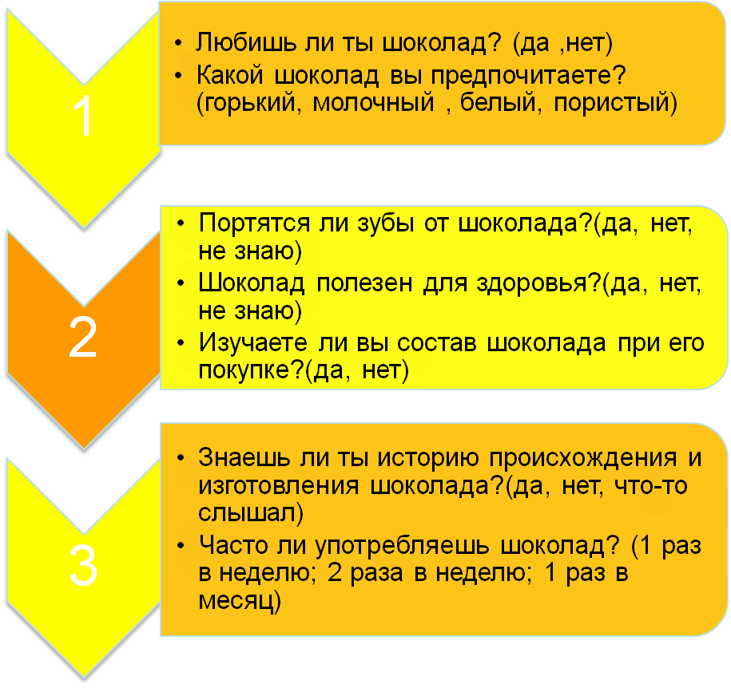

Приложение 2.

Рекомендации продавца магазина «Сладко».

- Необходимо обратить внимание на срок годности.
- Настоящий шоколад не бывает дешёвым.
- На этикетке должен стоять ГОСТ.
- Должны присутствовать 3 обязательных компонента: какао тёртое, какао-порошок и какао-масло.
- У настоящего шоколада гладкая блестящая поверхность.
- Шоколад тает во рту, не прилипает к зубам.
- Шоколад без добавок более ценный; чем больше в нём тёртого какао, тем он горше ,значит, более качественный.
- Ломается с треском, никогда не тянется.

Приложение 3.

Изготовление пирожного «картошка».
Для изготовления пирожного «Картошка» мы подготовили такие продукты:
- Измельчённое печенье «Земляничное» - 650г;
- 1 банка сгущённого молока;
- Масло сливочное – 180г,
- Какао – 6 чайных ложек.
Все ингредиенты подготовили и приступили к изготовлению пирожного.
Сгущённое молоко перемешали с размягчённым маслом.
Постепенно добавили какао, всыпали измельчённое печенье, аккуратно всё перемешали.
Полученную массу разделили на равные части и скатали в виде картофелин среднего размера.
Половину готовых пирожных обваляли в измельчённом печенье, а другие в какао.

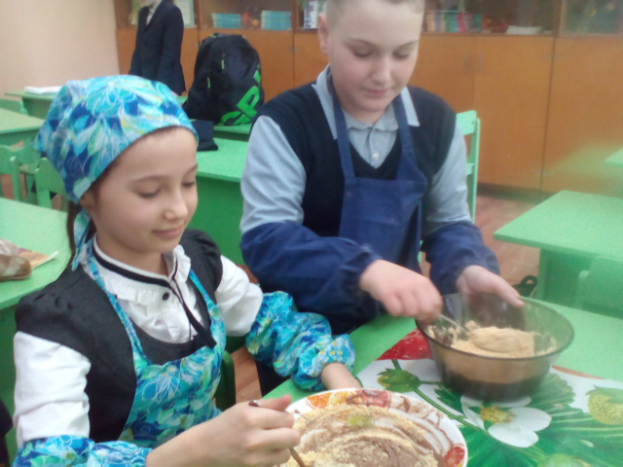
Приложение 4.

Рецепт шоколада в домашних условиях.

- порошок какао – 4 ст.ложки
-молоко – 100 мл
-сливочное масло – 125 г
-сахар – 1 стакан
-грецкие орехи
-ванилин – половина чайной ложки.

Как приготовить:

- Налить в ёмкость молоко, разогреть.
- Добавить сахар и ванилин, смесь постоянно мешать.
- Влить растопленное сливочное масло.
- Всыпать какао – порошок.
- Держать на минимальном огне на водяной бане 25 минут.
- В формочки положить орешки, залить шоколадом.
- Поставить в морозильник .
Через 3 – 4 часа лакомство готово.

Приложение 5.
Интересные факты.

Шоколадная терапия
Есть люди, страдающие синдромом хронической усталости. Им повышают иммунитет в лечебницах с помощью шоколадной терапии.
Шоколад как деньги
Много лет назад только богатые могли позволить себе пить шоколад, потому что стоил он очень дорого. Хорошего раба можно было купить за 100 бобов.
Международный день шоколада отмечается 11 июля.
Первый в мире памятник шоколаду сделали в России в г. Покрове Владимирской области. Каждый год человечество съедает 600 000тонн шоколада. Для домашних питомцев шоколад ядовит. Самые шоколадные страны в мире – Бельгия, Италия, Франция, Швейцария и США.
Горький шоколад – самый полезный!!!
